https://fontawesome.com/icons

go to (app.blade.php, guest.blade.php) and remove @vite like this

@vite(['resources/css/app.css', 'resources/js/app.js']) => Remove this and add following

<link rel="stylesheet" href="{{ asset('css/app.css') }}">

<script src="{{ asset('js/app.js') }}" defer></script>

<https://github.com/jeroennoten/Laravel-AdminLTE/wiki/Installation>

<https://fontawesome.com/icons>

0

Primero que todo, debes colocar la etiqueta **link** dentro de la etiqueta **head**

Y por otra parte te recomiendo que utilices Font Awesome en su versión 4.7.0

Aquí te dejo el ejemplo práctico:

<html>

<head>

<title>Página Web</title>

<link rel="stylesheet" href="https://cdnjs.cloudflare.com/ajax/libs/font-awesome/4.7.0/css/font-awesome.min.css"/>

</head>

<body>

<span class="fa fa-info-circle"></span>

<span class="fa fa-edit"></span>

<span class="fa fa-eye"></span>

...

</body>

</html>

<https://www.youtube.com/watch?v=-kDzafLjUEY>

el rincón de isma

<https://spatie.be/docs/laravel-permission/v5/basic-usage/middleware>

uso del midleware para permisos

<https://www.youtube.com/watch?v=Ox3WRl6sJrw&list=PLZ2ovOgdI-kXghwSkvcQ1zVbsyUeYD8Wi&index=5>

codersfree

**organiza código**

**Alt + Shift + F**

**API REST EL rincón de isma**

**https://www.youtube.com/watch?v=aVyWEVaJuA4&list=PLbFjjy1sD3hrjaD6efTfV-iF3fVky11qB&index=2**

<https://www.youtube.com/playlist?list=PLbFjjy1sD3hp1Jqbp-ulkJeNHZrgXdB0e>

el rincón de Isma Curso Laravel para prinipiantes

php artisan make:migration add_activ_column_to_videos_table --table=videos

Si la tabla ya está entonces crea la mirgracion sin creación de tabla

ejecutar la migración:

php artisan migrate

**ELOQUENT**

**MODELOS**

php artisan make:model Category

esto es para la tabla categories

**HERRAMIENTA TINKER: CONSOLA**

**Php artisan thinker**

**CMD en cual podemos trabajar con php usando modelos funciones objetos de laravel**

TINKER

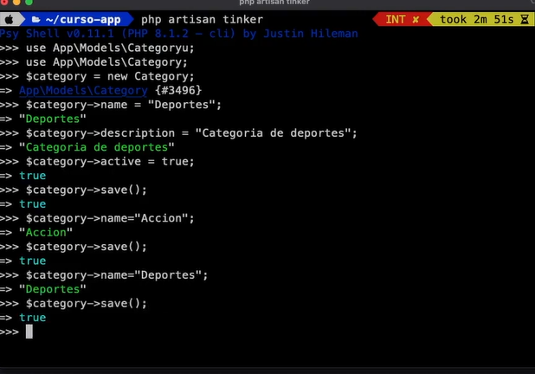desde consola se hizo todo

Tambien se puede borrar:

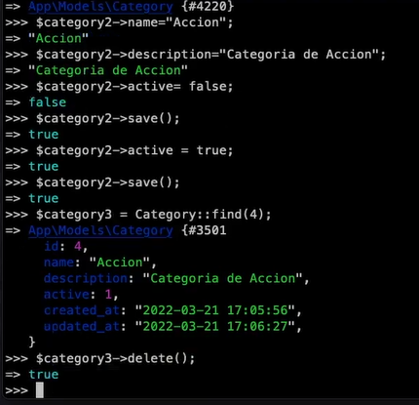

SEEDER

Se crean en database/seeders

son **archivos que nos van a permitir rellenar nuestra base de datos sin perder el tiempo escribiendo manualmente todos los registros**.

**php artisan make:seeder CategoriesTableSeeder**

en la función run se meten los datos de relleno

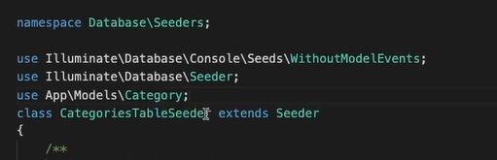Ojo debe tener :

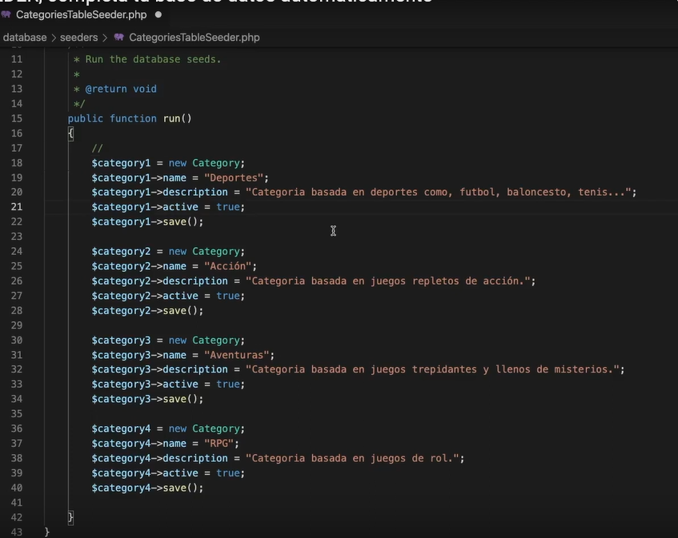

En DatabaseSeeder.php se hace el llamado a la clase para que se ejecute el llenado de datos.

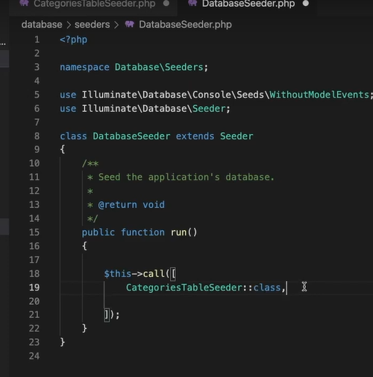

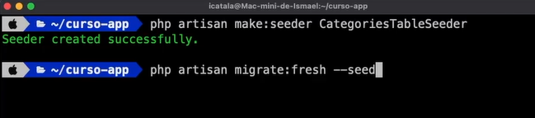

Ejecutar la migración completa **con borrado de base** de datos :**fresh**

Con la opción –seed adicionalmente ejecuta el llenado de seeders

**FACTORIES**

Database/Factories

Crear contenido de ejemplo en nuesra BD de forma masiva, con texto aleatorio

**OJO Nombres de modelos en Singular. Nombres de tablas en plural**

Laravel ofrece faker para hacer el llenado de texto y de numeros

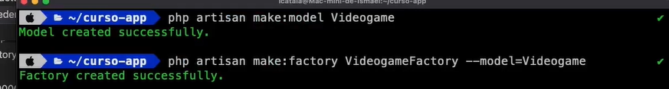

Debe existir el modelo

Luego se crea la factoría

En la carpeta Factories se genera el código: le agregamos los campos que vamos a generar y le asignamos faker para rellenar. El nombre con un name y la llave foránea con un numero aleatorio enre 1 y 4, porque en la tabla foránea tenemos 4 posibles categorías.

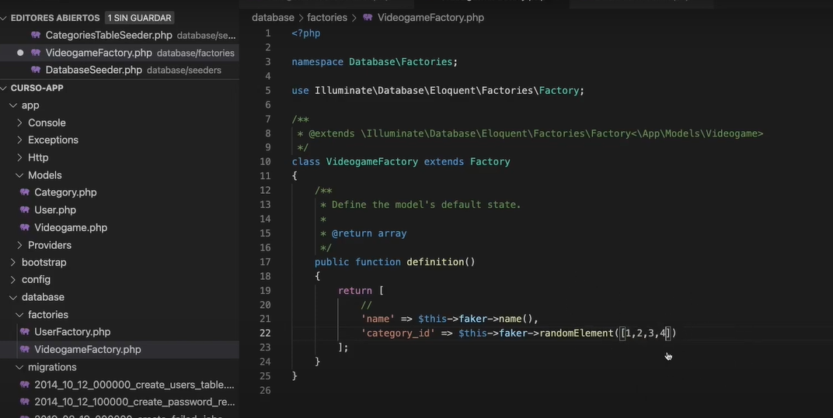

En DatabaseSeeder.php:

Adicionamos el llamado a la factoría de videogame para insertar 100 registros.

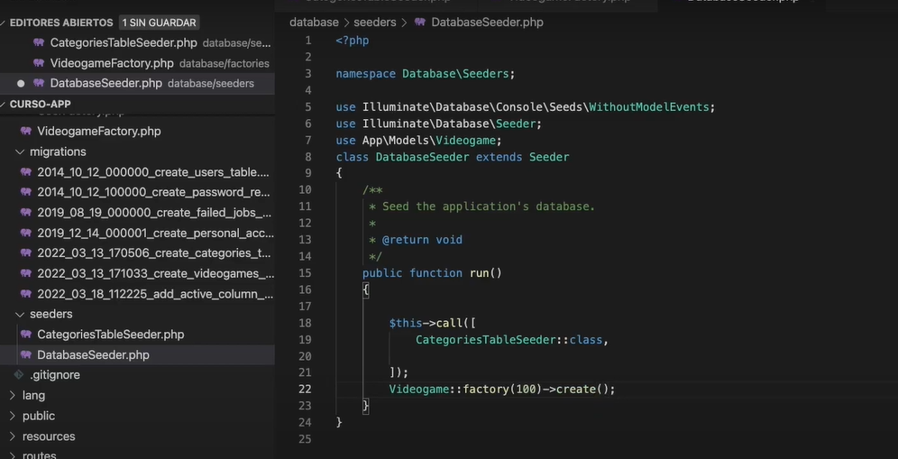

Ejecutamos la migración:

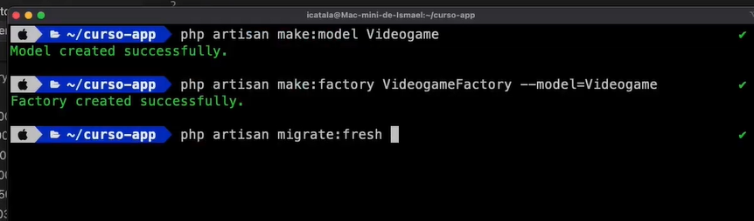

Se crean 100 videogames

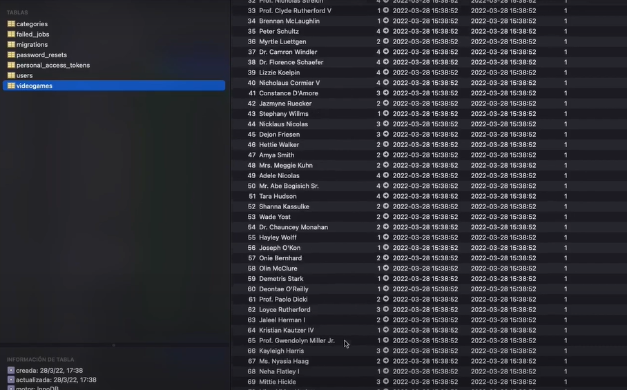

**LISTAR REGISTROS**

Uso de dd() Desde función php: envía al navegador la variable y finaliza la función. Como si fuera un return.

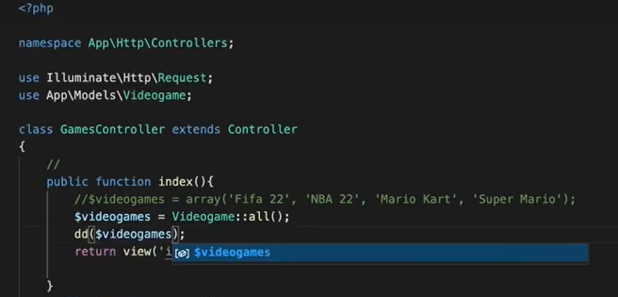

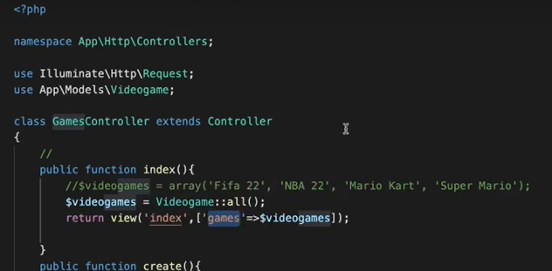

Enviamos el array $videogames. Almacenado en games.



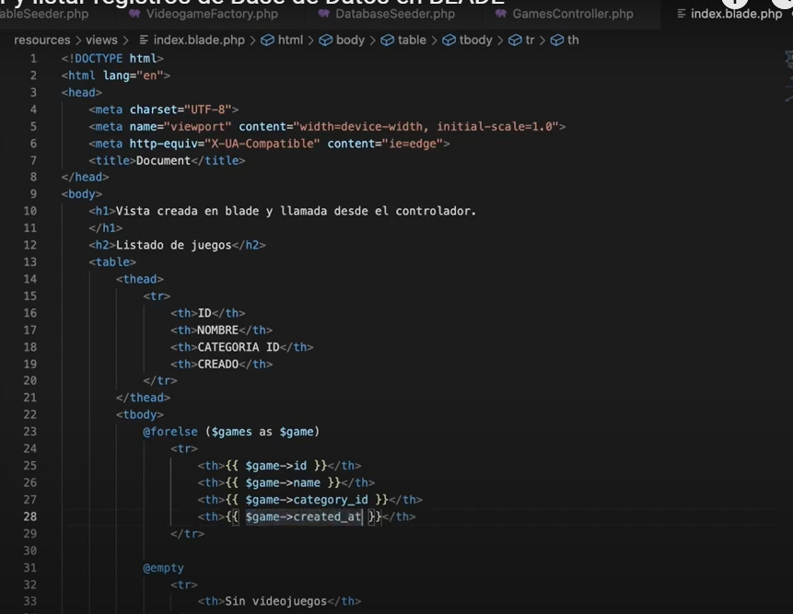En la vista: insertamos la tabla y se recorre con @forelse

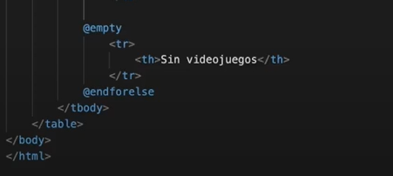

Si esta activo verde. Sino rojo

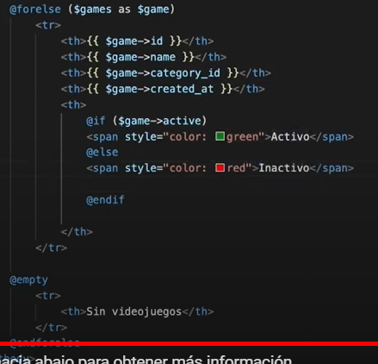

**14 VALIDAR FORMULARIOS**

La vista envía en name puede llegar vacío

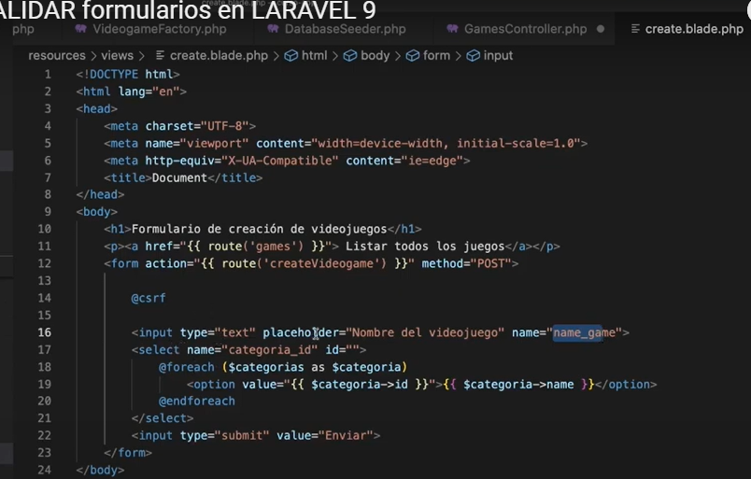

En el controller: la función validate:

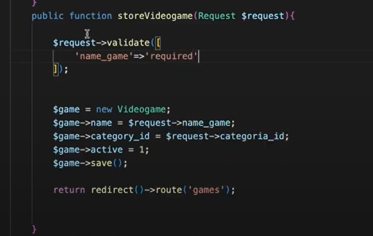

Y en la vista podemos manejar el error, que el propio validate devuelve un mensaje de error:

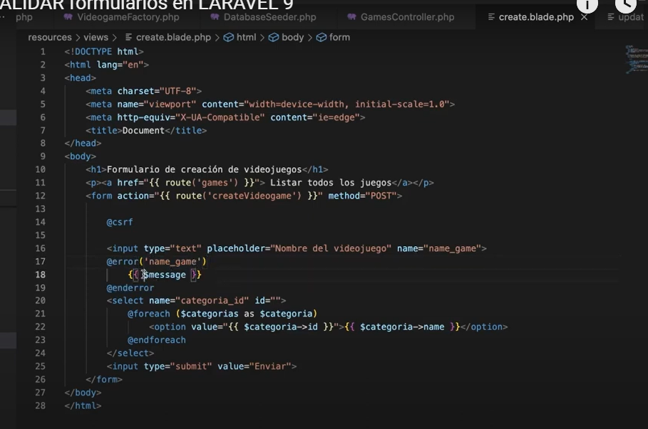

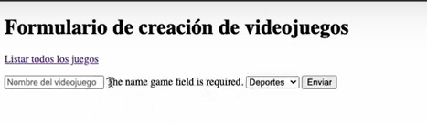

Para 5 carateres minimo:

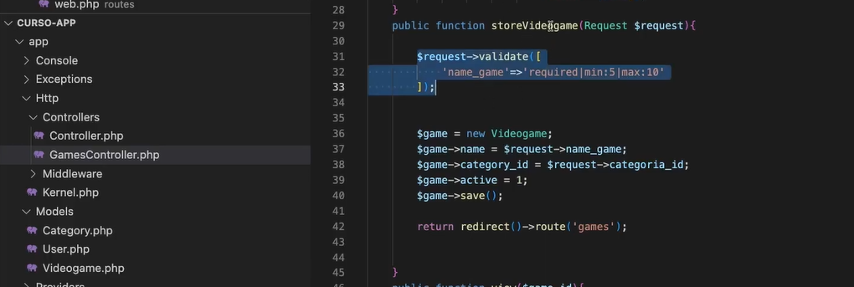

Documentacion en laravel validation

Se puede añadir unique como regla de validación y valida que en la tabla no exista

Se puede añadir la validación a la vista update

**16-FORM REQUEST**

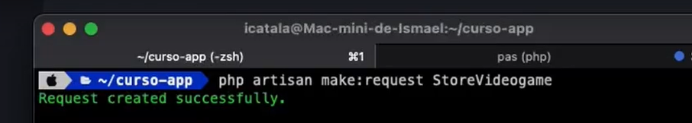

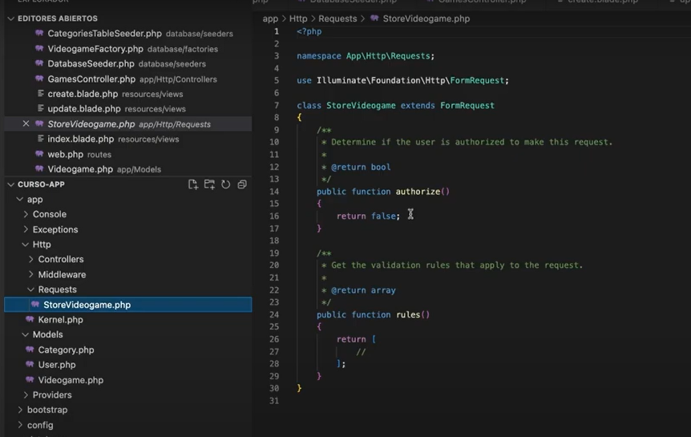

Tiene dos funciones: authorize() para validar si la persona logueada tiene los permisos para crear

Authorize no es muy usado porque ya hay paquetes que te permiten instalar permisos y roles de una manera muy sencilla. Aca sería manualmente todo.

Rules para poner aca las reglas que teníamos en el controler con validate:

En el controler importamos y cambiamos porque ya no recibe un tipo Request. Recibe un objeto de tipo StoreVideogames que pusimos en uso:

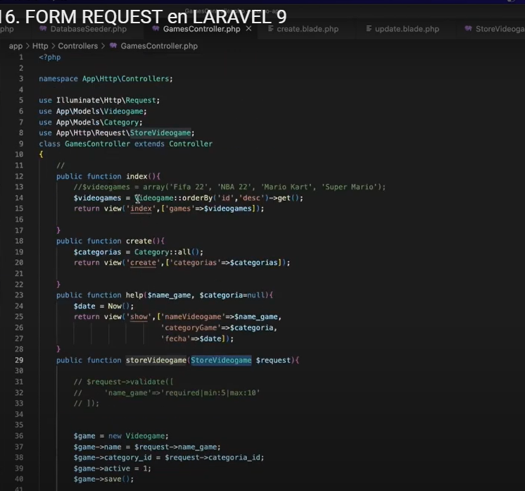

Y en la clase StoreVideogame.php: agregamos la regla de validación en rules



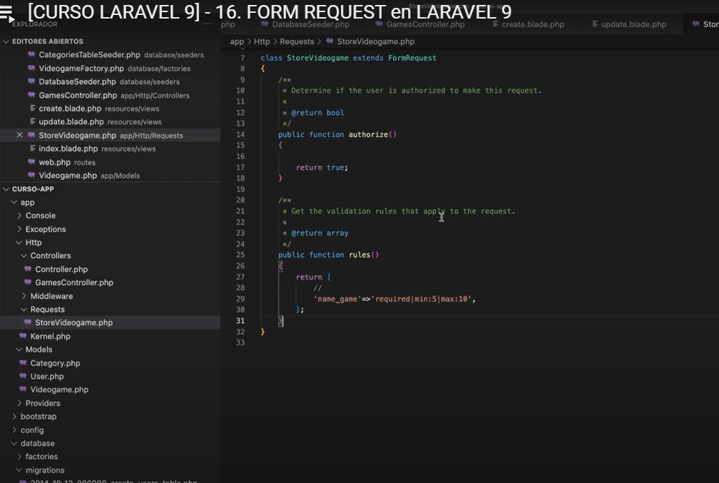

A game controller le decimos que utilice el formrequest StoreVideogame.php.

La función de guardar ahora toma la request y la mete en un objeto de la clase StoreVideogame .

Por ello toma la request y pasa primero por la calse StoreVideogame y aplica la rules. En el Autorize ponemos return true indicando que cualquiera es autorizado.

Si las valdaciones están correctas, hará el código que sigue en la función de guardar

**OTRAS FUNCIONS PARA FORM REQUEST**

**attributes**

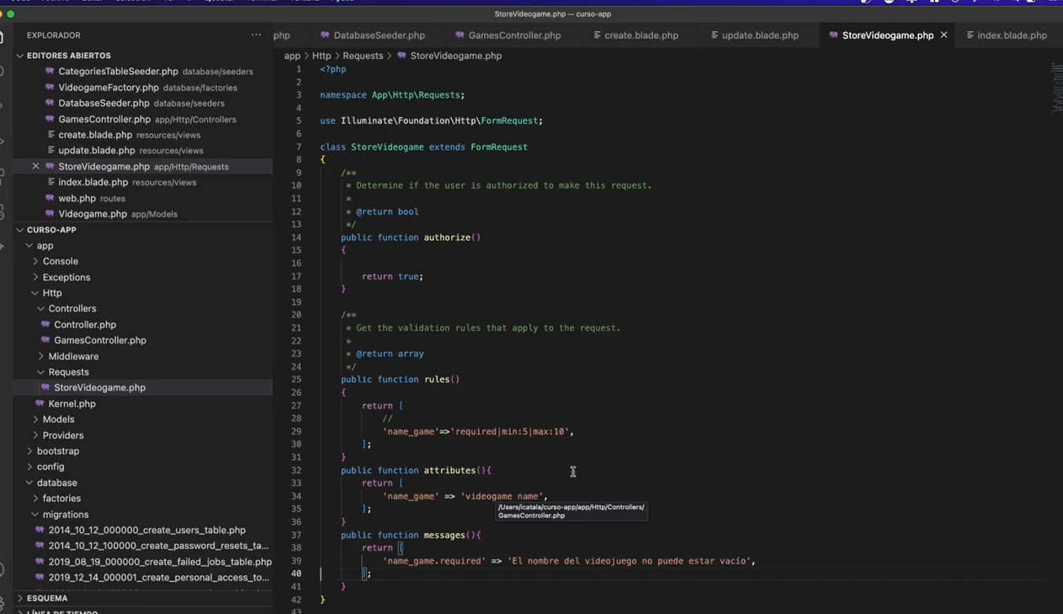Para los mensajes nuevos de error

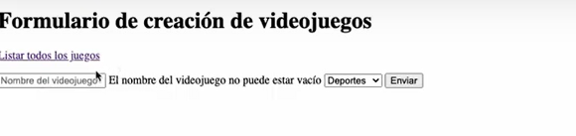

Solo cuando se quiere control total. Se puede dejar la forma sencilla. Con los mensajes por defecto.

**17- ASIGNACION MASIVA: no tener que asignar uno por uno los campos**

Los names de los campos input del formulario idénticos a los nombres de los campos en la base de datos.

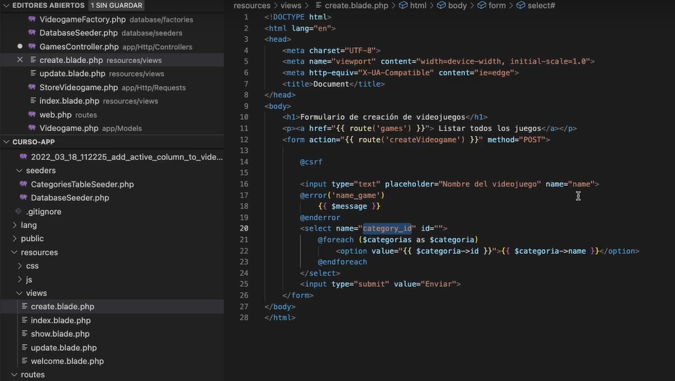



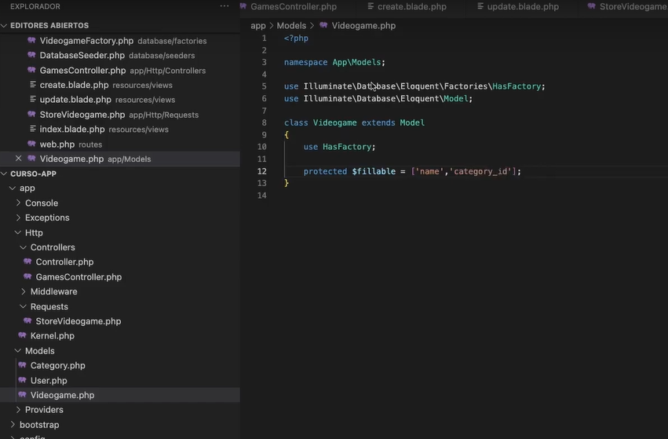**El modelo:** En el modelo para poder hacer asignación masiva:

**En el controller usamos créate con request->all():**

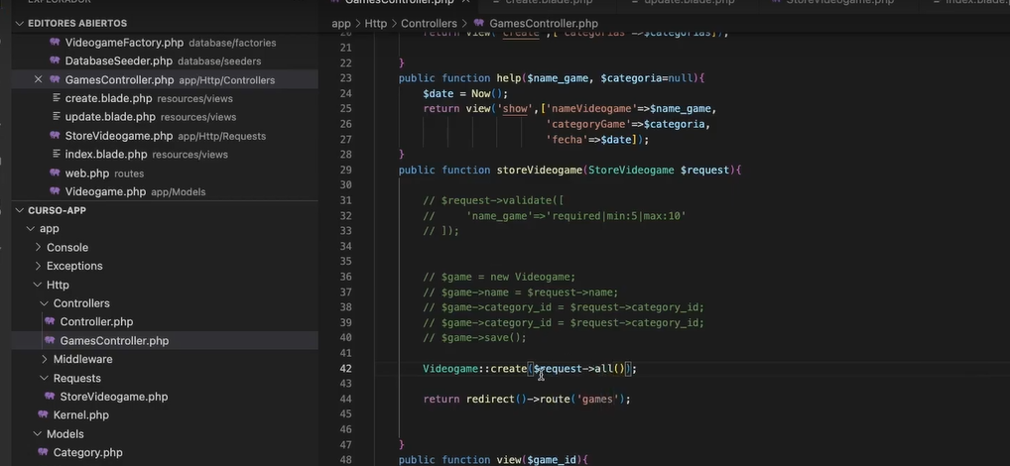

Para el update es igualito

**Revisemos el request:** El request nos devuelve: un token

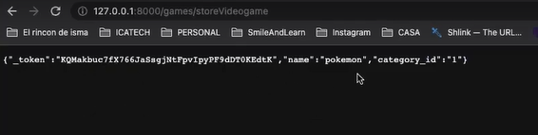

Tenemos que decirle al modelo que no admita el token:

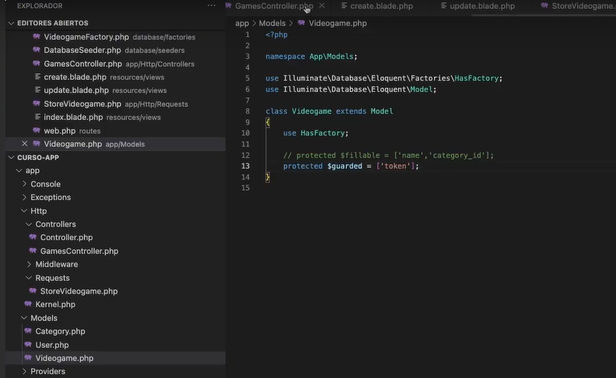

**18 ELIMINAR REGISTROS**

En las rutas:

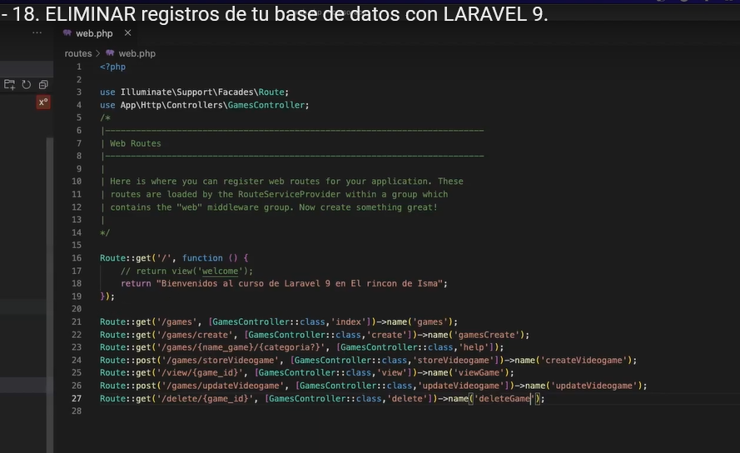

En la vista:

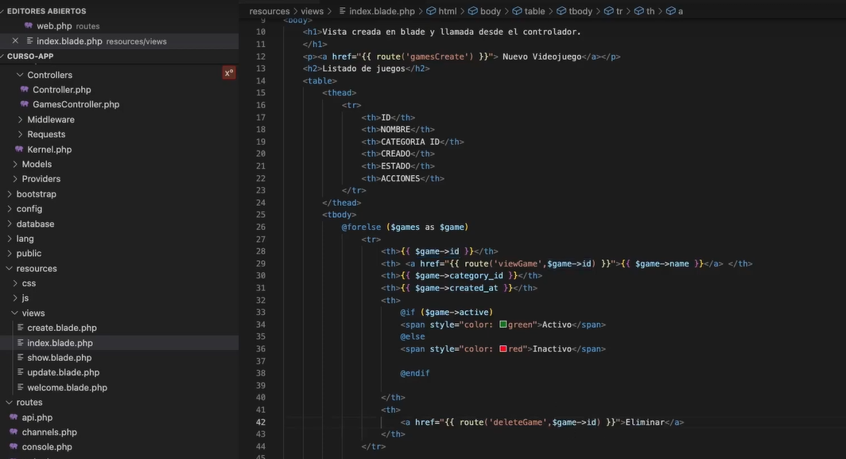

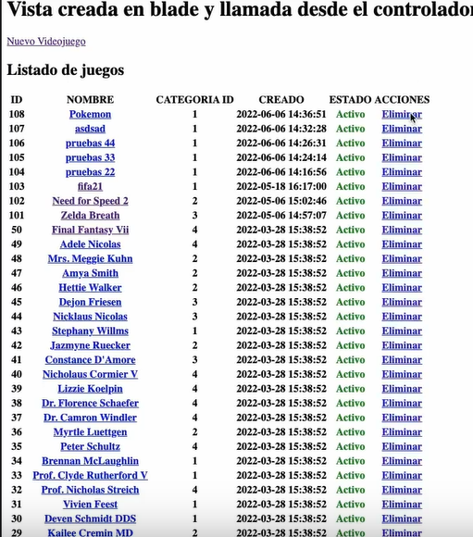

**19- RUTAS RESOURCE**

Un Crud:

1. Listado,
2. ver uno,
3. creación de videos,
4. ruta para ver form creación,
5. form actualizar videojuegos,
6. ruta actualizar
7. ruta eliminar

Ver las rutas:

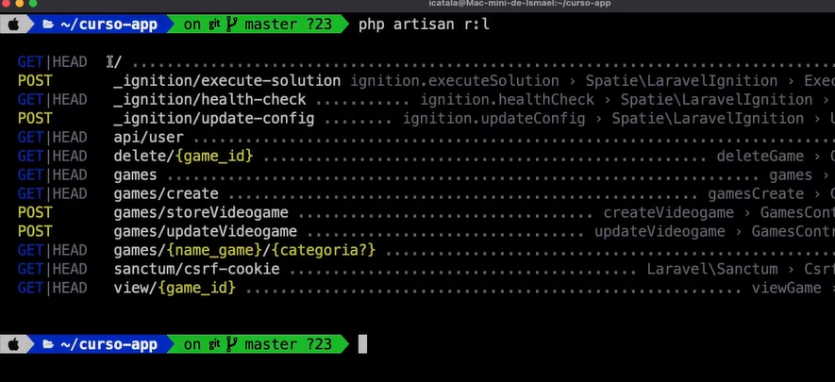

Las rutas resource: vamos a tener la estructura tipo laravel. Debemos también crear controller con recursos :

En las rutas web.php:ruta con recursos y Controlador con recursos categoryController

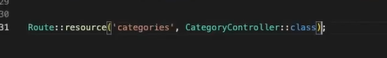

Crear controller con recursos:



Controlador con recursos:

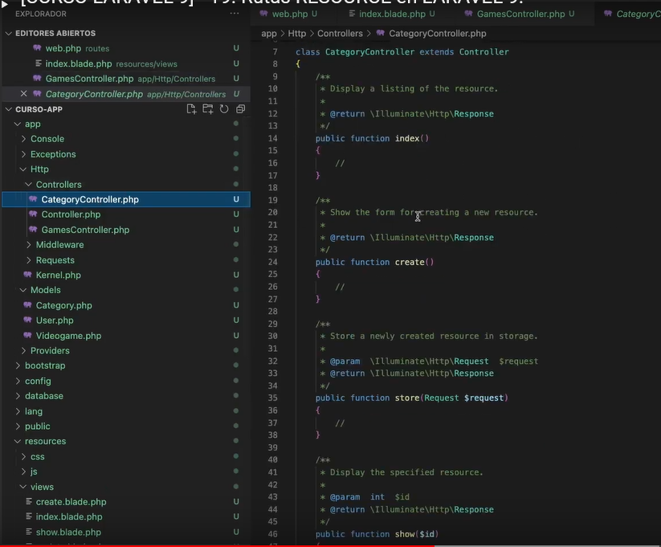

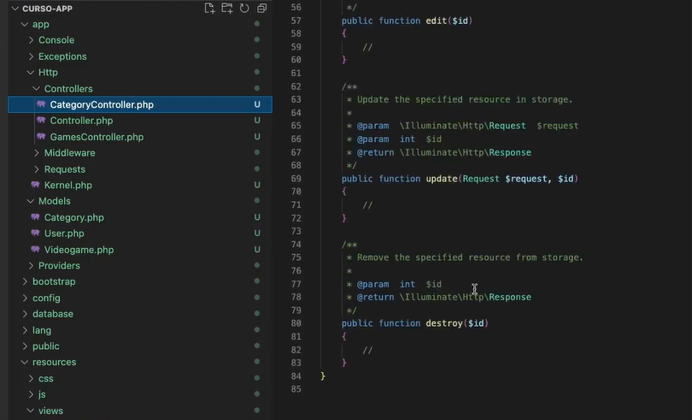

Si listamos las rutas: siete rutas de categories

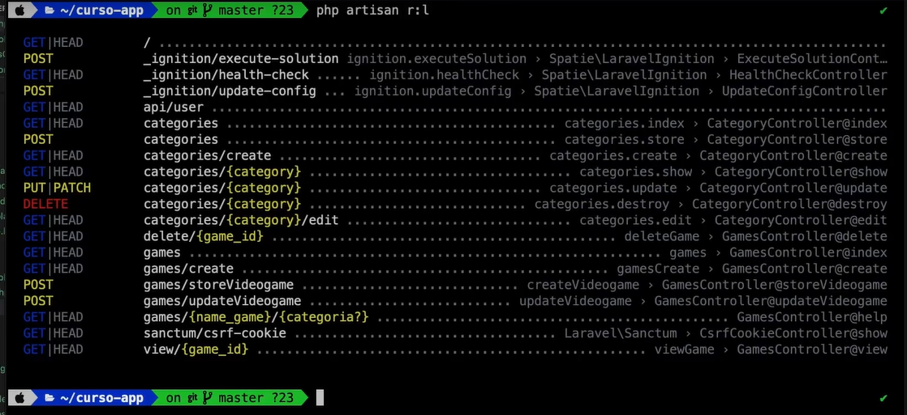

En el controller vamos llenando los métodos:

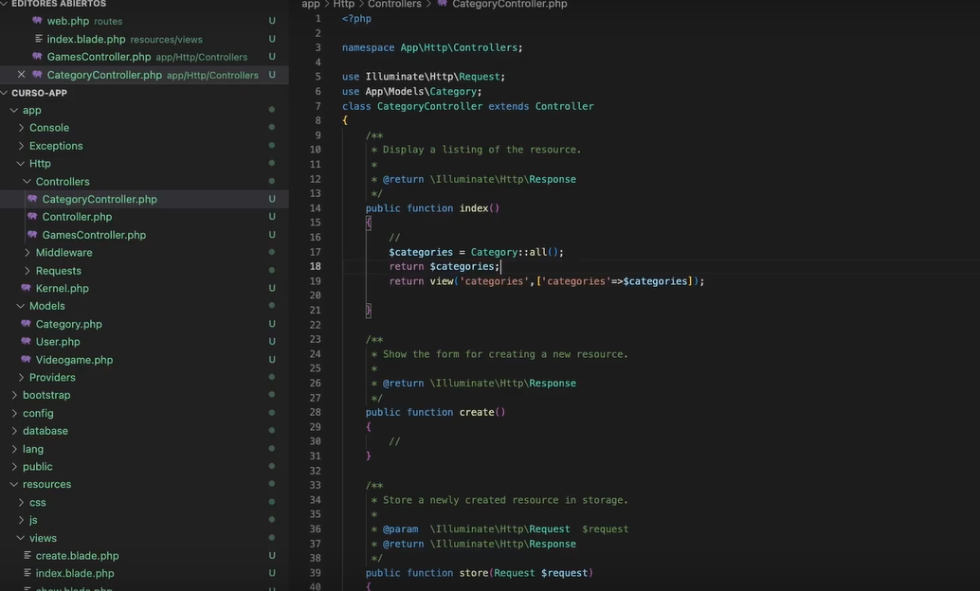

**20. enviar emails desde Laravel**

En .env :

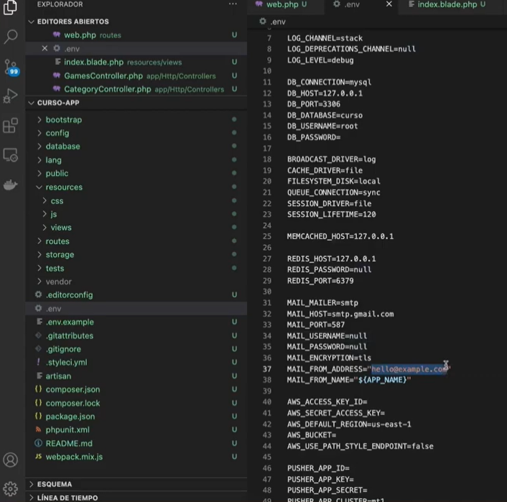

**Controlador para mail**

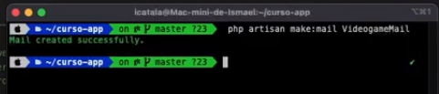

**Esto crea una carpeta dentro app/Mail/ y controller**

**El controller tiene la función build() : allí indicamos la vista**

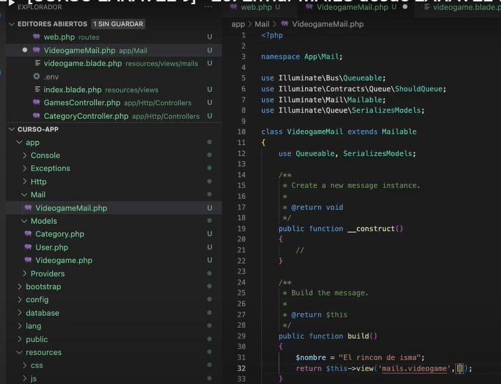

**Extension Laravel goto view: lleva directo a la vista cuando damos click en el nombre.**

Creamos la vista:

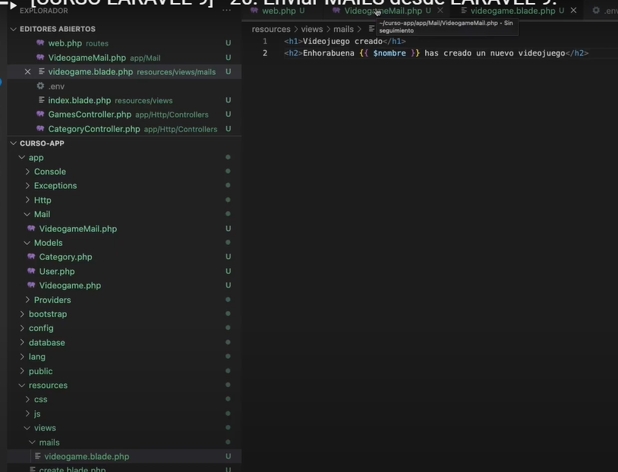

En el controller de juegos: creamos la lógica necesaria en la función store. Justo después de guardar el videojuego

Se pueden incluir varios correos separados de coma, por eso el foreach:

Se deben importar VideogameMail y Mail:

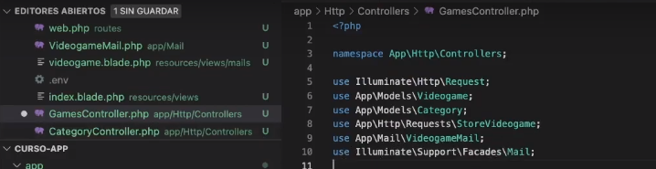

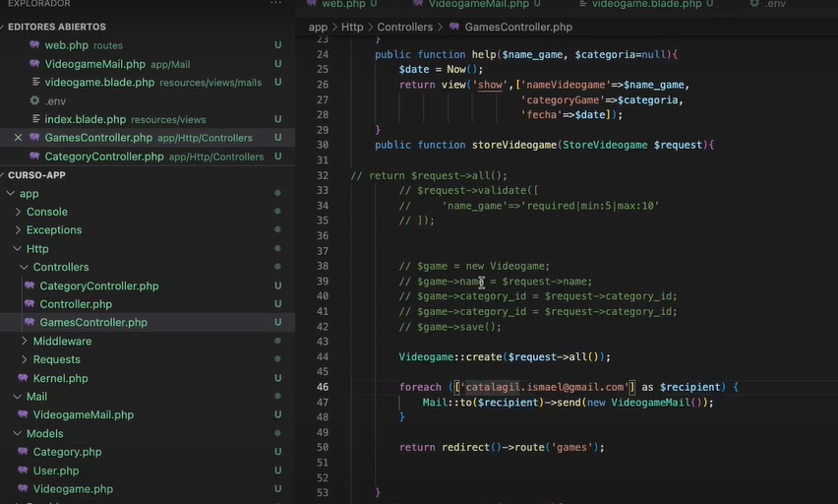

**En nuevo videojuego se crea y luego se envía email**

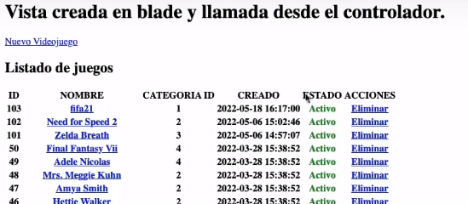

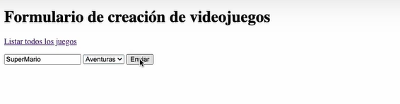

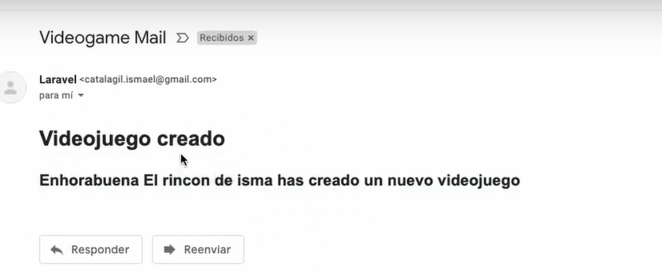

**ROLES Y PERMISOS EJEMPLO**

[**https://github.com/elrincondeisma/laravel-init**](https://github.com/elrincondeisma/laravel-init)

composer install

yarn && yarn dev

php artisan migrate

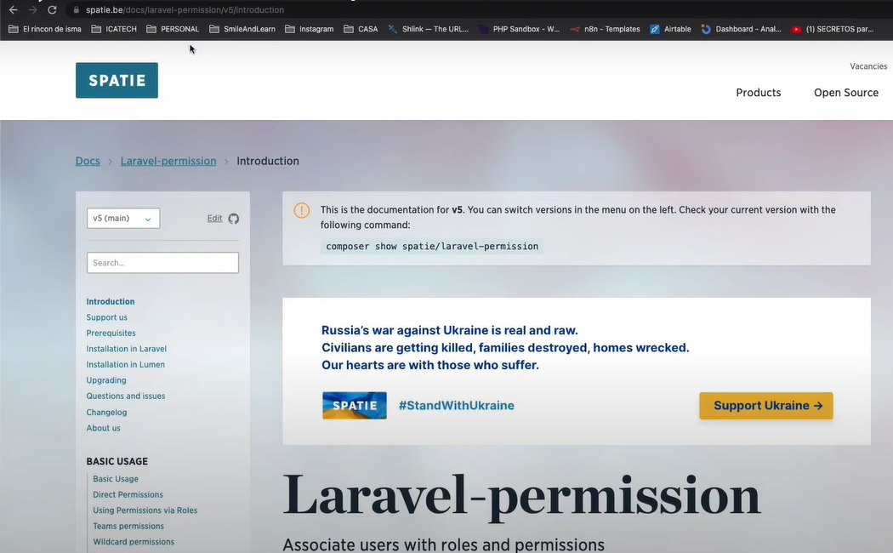

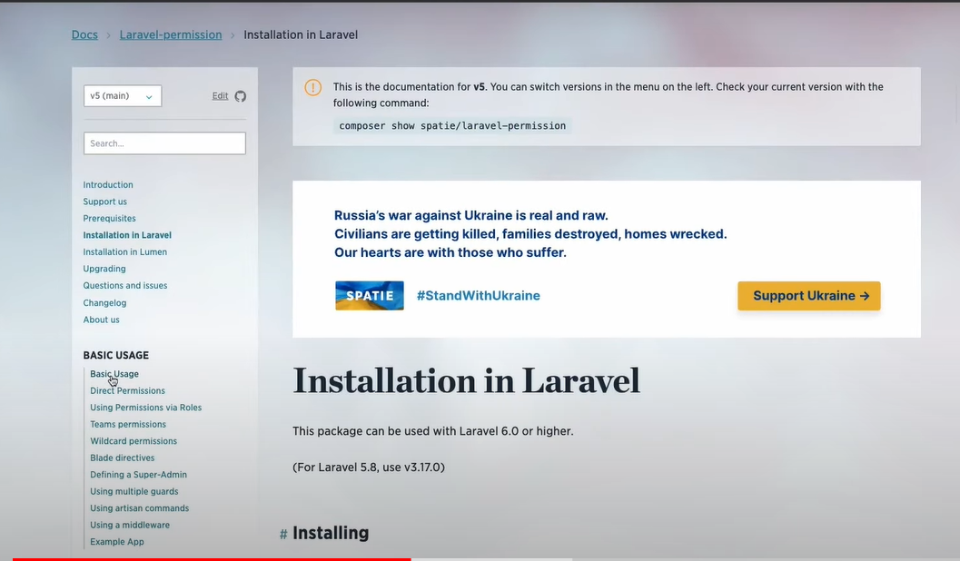

Seguimos las instrucciones de la documentación.





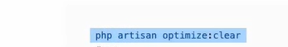



PASAMOS A LA SECCION BASIC USAGE

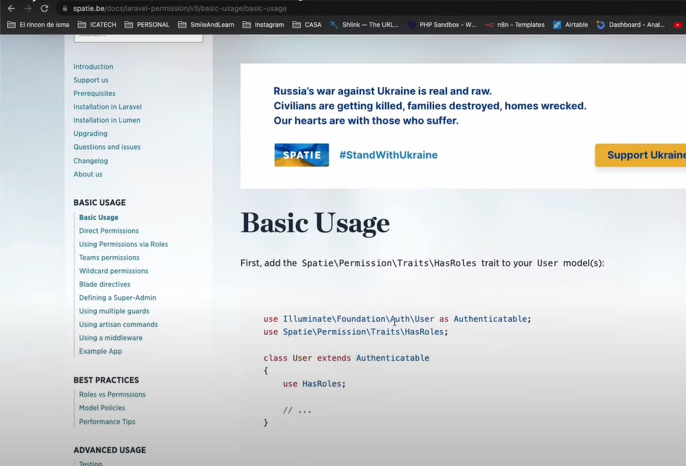

En el modelo users : seguimos las instrucciones de basic usage:

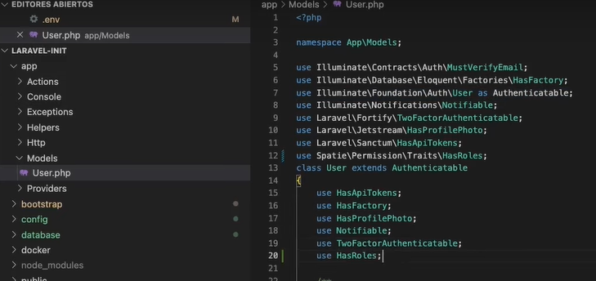



Buscamos la migración y modificamos. Borramos las funciones que no se necesitan y modificamos la función up para insertar un role

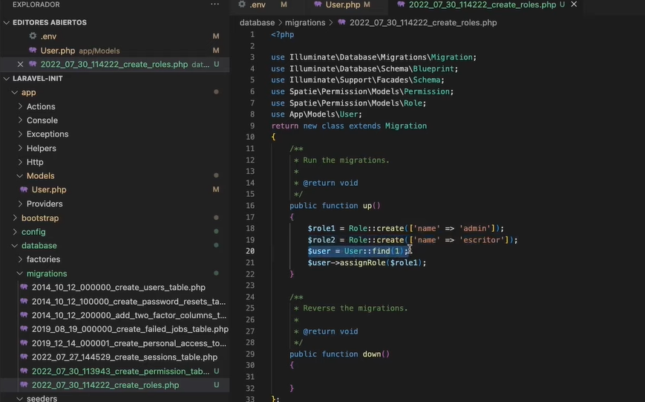

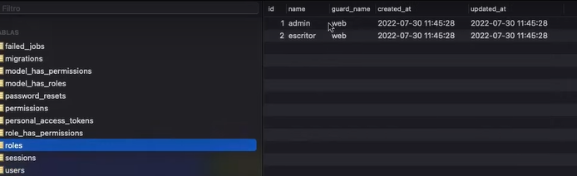

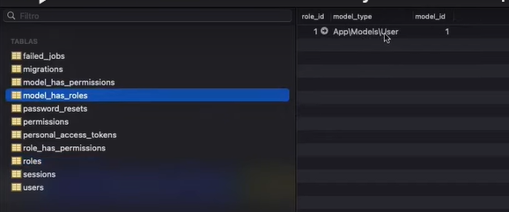

Textos selectivos para el rol de administrador y de escritor.

@role(‘nombre del rol’) .. @endrole

restringe en blade lo que va a ver un rol

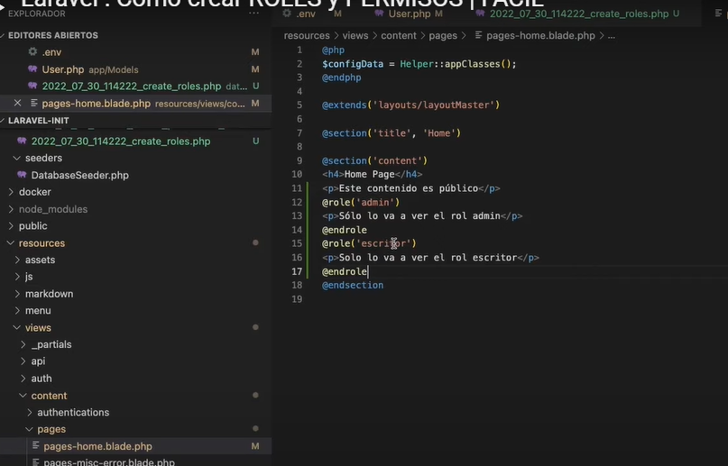

Para el admin:

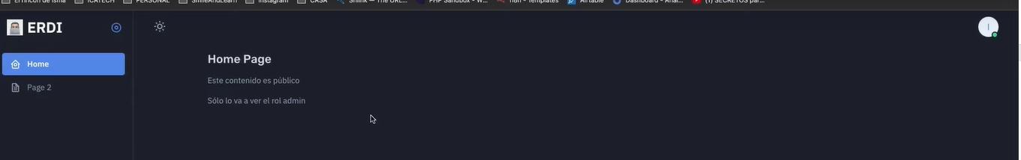

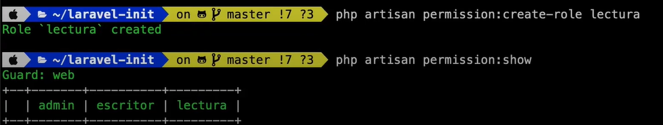 Creacion de rol por consola:

Se pueden asignar roles con usuarios y mas potente roles con permisos.

**VideO 21 SUBIR FICHEROS A LARAVEL**

En Laravel se pueden crear en una sola el modelo con su migración y el controller

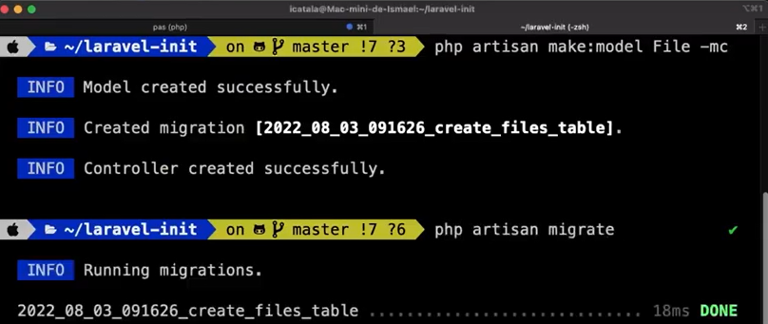

**SPATIE**

https://www.youtube.com/watch?v=LPrjJ29BQxI

https://github.com/marcosrivasr/login-laravel

Creación de proyecto login

Plantillas login

https://mdbootstrap.com/docs/standard/extended/login/#section-4

composer create-project laravel/laravel proyecto-laravel

en modelo users:

public function setPasswordAttribute($value){

        $this ->attributes['password'] = bcrypt($value);

    }

Crear controlador (yo lo creo con recursos)

php artisan make:controller RegisterController –r

Para registrar el usuario una de las formas es crear un objeto tipo Request: para manipular la solicitu

php artisan make:request RegisterRequest

Se crea en Http/Request

Permite esta clase autorizar o no que una solicitud avance

En registerRequest creamos las reglas:

 public function rules()

    {

        return [

            'email'=>'required|unique:users,email',

            'username'=>'required|unique:users,username',

            'password'=>'required|min:8',

            'password_confirmation'=>'required|same:password',

            //

        ];

    }

En el controller

public function register(RegisterRequest $request)

    {

        $user= User::create($request->validated());

        //

    }

Usamos la clase RegisterRequest. Invocamos créate pero solo sí la validación de reglas es ok

Operador de fusión de nulos ??

<https://es.javascript.info/nullish-coalescing-operator>

Efecto como que el cuadro sobresale :

Floating labels

Primero debe ir input y segundo label para que funcione

Deben llevar su placeholder según el video pero a mi me funciono solo con el texto del label

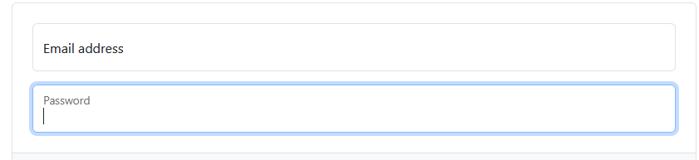

composer require laravel/breeze --dev

php artisan breeze:install

php artisan migrate:fresh – inicializar las tablas

npm install && npm run dev

con auth:

composer require jeroennoten/laravel-adminlte

php artisan adminlte:install

composer require laravel/ui

php artisan ui:controllers

https://github.com/jeroennoten/Laravel-AdminLTE/wiki/Usage

Personalizacin Adminlte

https://www.youtube.com/watch?v=LGNPiUkRGxs&list=PLZ2ovOgdI-kWTCkbH749Ukvq7FMz5ahpP&index=1&t=11s

https://www.youtube.com/watch?v=o40pQPh-J4E&list=PLZ2ovOgdI-kWTCkbH749Ukvq7FMz5ahpP&index=4

public\img\Lawyer.jpg

public\favicons\favicon.ico

'title' => '',

    'title_prefix' => 'JurisWeb | ',

    'title_postfix' => '',

 'use_ico_only' => true,

    'use_full_favicon' => false,

logo' => '<b>Juris</b>Web',

    'logo_img' => 'vendor/adminlte/dist/img/AdminLTELogo.png',

    'logo_img_class' => 'brand-image img-circle elevation-3',

    'logo_img_xl' => null,

    'logo_img_xl_class' => 'brand-image-xs',

    'logo_img_alt' => 'JurisWeb',

CREACION DE PROYECTO CON AUTH

composer create-project --prefer-dist laravel/laravel prueba

ingresar a carpeta

composer require laravel/ui

php artisan ui bootstrap –auth

npm install && npm run dev

<https://www.youtube.com/watch?v=_BpKYd0wYcQ>

registro y login marcos rivas

<https://www.youtube.com/watch?v=LPrjJ29BQxI>

personalizar adminlte

<https://www.youtube.com/watch?v=o40pQPh-J4E>

crud cn adminlte

https://www.youtube.com/watch?v=U330c1C48NI&t=641s